新北区三井实验小学名教师工作室

（资料）

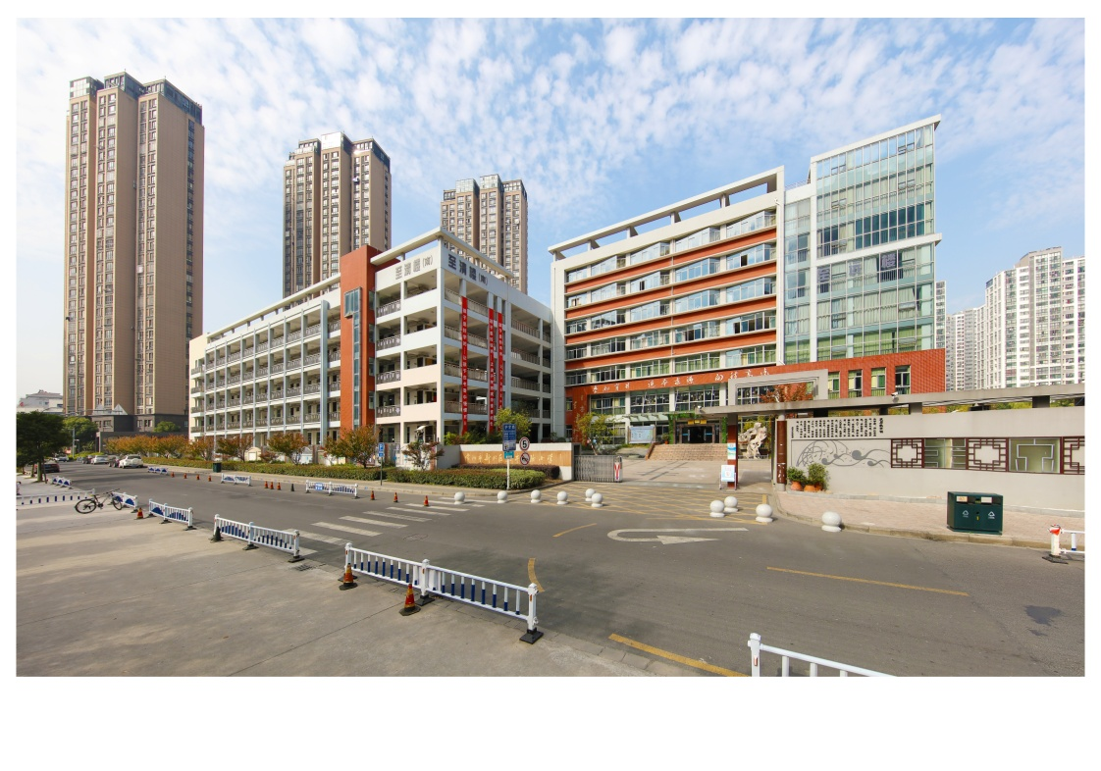

**研究主题： 《统编版教材阅读教学研究》**

**领衔人： 鲍书洁**

2019年9月10日

目录

|  |  |  |  |  |  |
| --- | --- | --- | --- | --- | --- |
| 序号 | | 主要内容 | 备注 | | 页码 |
| 基础性材料 | | | | | |
| 1 | | 工作方案与计划（2019.9-2020.6） |  | |  |
| 2 | | 课题研究手册 |  | |  |
| 3 | | 成员发展规划表 |  | |  |
| 过程性材料 | | | | | |
| 1 | 第1次活动方案、教学设计（讲座稿）活动报道 | | |  |  |
| 2 | 第2次活动方案、教学设计（讲座稿）活动报道 | | |  |  |
| 3 | 第3次活动方案、教学设计（讲座稿）活动报道 | | |  |  |
| 4 | 第4次活动方案、教学设计（讲座稿）活动报道 | | |  |  |
| 5 | 工作室研究课汇总（2019.9-2020.6） | | |  |  |
|  |  | | |  |  |
|  |  | | |  |  |
| 成果性材料 | | | | | |
| 1 | | 论文发表或者获奖 |  | |  |
| 2. | | 基本功或者评优课 |  | |  |
| 3 | | 公开课（校、区、市等） |  | |  |
| 4 | | 特色活动 |  | |  |